**春季**

16

AnyQuant Analysts

迭代三需求说明文档

作者：何梦婷

目录

变更记录3

引言3

1.1目的3

1.2参考文献3

**总体描述3**

产品功能3

约束3

假设和依赖3

**详细需求描述3**

对外接口需求3

通信接口4

功能需求4

**质量属性5**

**约束6**

**数据需求6**

**其他需求6**

**0.变更记录**

|  |  |  |  |
| --- | --- | --- | --- |
| 修改人员 | 日期 | 变更原因 | 版本号 |
| 何梦婷 | 2016.5.17 | 最初草稿 | v1.0草稿 |
| 何梦婷 | 2016.6.1 | 添加分析 | v1.1 |

1. **引言**

**1.1目的**

本文档描述了AnyQuant 数据分析系统的功能需求和非功能需求，开发小组的软件系统实现与验证工作都以此为依据。

**1.2参考文献**

1)IEEE标准

2)AnyQuant 系统用例文档

**2.总体描述**

**2.1 产品功能**

SF1: 提供给用户基本的股票信息查询

SF2: 提供给用户大盘的数据

SF3：提供给用户相关策略及预测

**2.2 约束**

CON1: 系统将采用HTML5语言开发。

CON2: 系统将采用图形界面。

CON3: 系统需在联网情况下才能正常使用其所有功能。

CON4: 项目使用螺旋模型进行迭代开发。

CON5: 操作系统必须安装Java Runtime Environment (JRE)。

**2.3 假设和依赖**

AE1: 整个系统的数据来源在迭代一里全部来自AnyQuant的api

**3.详细需求描述**

**3.1.1 对外接口需求**

系统使用如下界面风格：

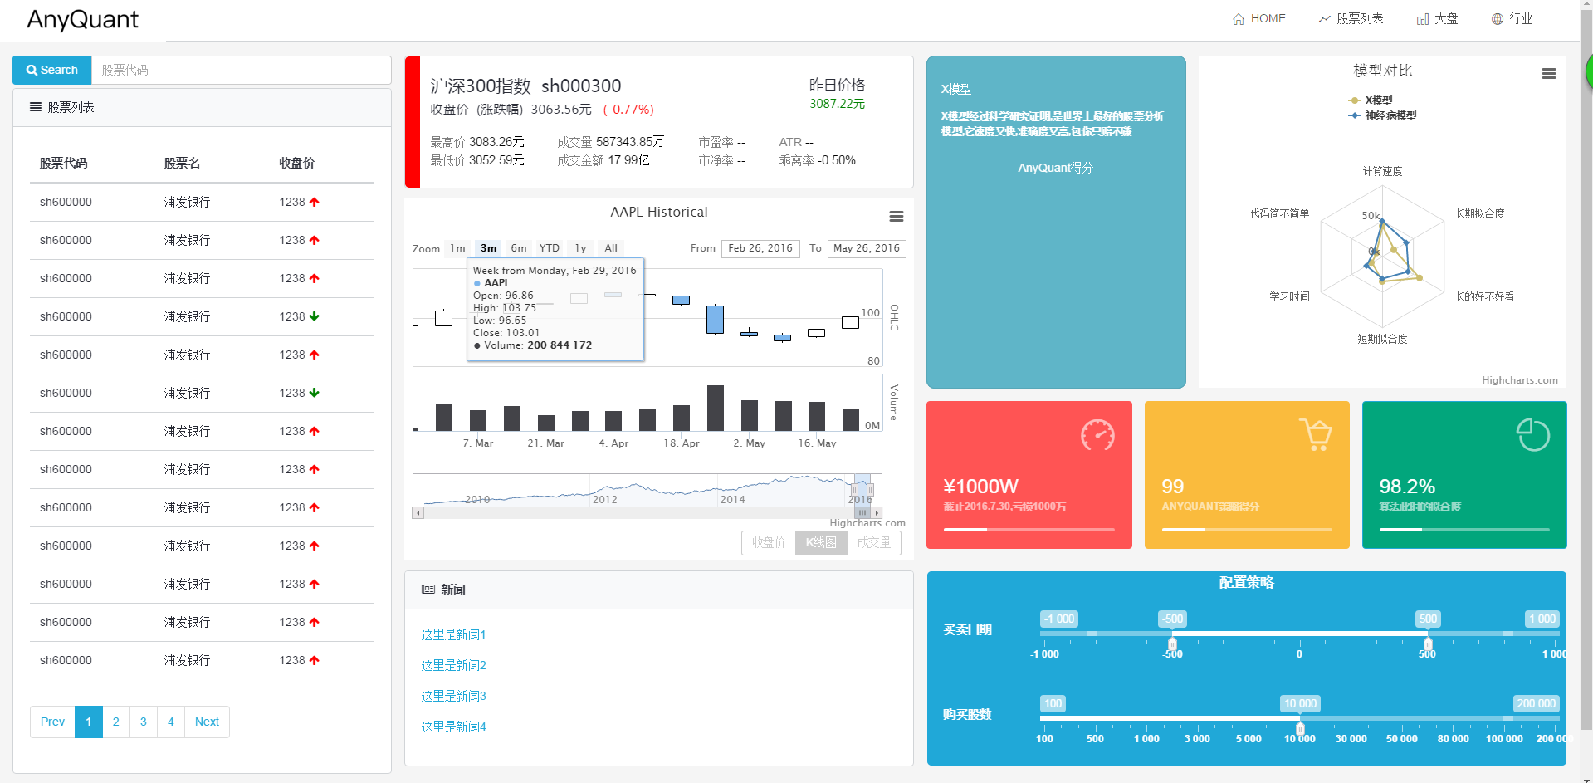

**UI1:主界面**

UI1.1用户打开网页，系统显示大盘和股票表格，大盘图表指标

UI1.2用户选择具体某只股票，系统显示该股票的k线图、相关指标，预测算法、策略配置。

**3.1.2 通信接口**

CI1：系统通过http的GET方法调用AnyQuant提供的数据API

CI2：系统通过爬虫程序获得股票的额外数据

**3.2功能需求**

**3.2.1获得股票大盘列表**

3.2.1.1特性描述

用户打开网页，显示所有股票和大盘列表。

优先级＝高

3.2.1.2刺激／响应序列

刺激：用户填写具体股票或大盘代码或其前几位

响应：系统显示符合条件列表

刺激：用户取消搜索

响应：系统显示默认列表

3.2.1.3相关功能需求

|  |  |
| --- | --- |
| StockList.Show | 显示所有股票和大盘列表 |
| StockList.Search  StockList. Search.Input.NotFound  StockList. Search.Input.Cancel  StockList. Search.revert | 用户输入搜索代码后，系统根据用户输入对股票列表数据进行筛选并显示符合条件的结果  用户在输入后，如果按条件未能找到结果，系统提示未找到结果  用户在输入时取消输入，系统取消过滤  用户撤回过滤，系统显示最初默认的信息 |

**3.2.2获得股票大盘具体信息图表**

3.2.2.1 特性描述

用户可以查看某支股票或者大盘的图表

优先级＝高

3.2.2.2刺激／响应序列

刺激：用户搜索具体股票或大盘代码或选中列表某一行

响应：系统显示其K线图

刺激：用户选择收盘价

响应：系统显示其收盘价折线图

刺激：用户选择成交量

响应：系统显示其成交量柱状图

刺激：用户选择数据时间段

响应：系统显示过去该时段的相应图表

3.2.2.3相关功能需求

|  |  |
| --- | --- |
| StockGraph.Show  StockGraph.show.Candlestick  StockGraph.show.Line  StockGraph.show.Bar | 系统默认显示大盘的K线图  系统显示K线图  系统收盘价折线图  系统成交量柱状图 |
| StockGraph.Search.show  StockGraph.Search.show.Null | 用户输入股票代码或点击列表某一行后，系统显示该股票图表  用户输入股票代码后，如果系统找不到对应的股票信息，系统显示初始图表 |
| StockGraph.time.show | 用户选择时间段后，系统显示该时间段内该只股票图表 |

**3.2.3获得股票大盘具体信息**

3.2.3.1特性描述

用户查看大盘或某只股票的指标信息。

优先级=高

3.2.3.2刺激响应序列

刺激：用户搜索具体股票或大盘代码或点击列表某一行

响应：系统显示该股票或大盘的相关指标（最高价、最低价、成交量、成交金额、市盈率、市净率、ATR、乖离率、昨日价格、涨跌幅）

3.2.3.3相关功能需求

|  |  |
| --- | --- |
| Stock.info.show  Stock.info.search.show | 系统默认显示大盘指标（包括最高价、最低价、成交量、成交金额、市盈率、市净率、ATR、乖离率、昨日价格、涨跌幅）  用户输入股票代码或点击列表某一行后，系统显示该股票指标信息 |

**3.2.4预测**

3.2.4.1特性描述

用户可选择算法，配置策略，系统会据此预测收益

优先级=高

3.2.4.2刺激响应序列

刺激：用户搜索具体股票或选中列表某一行股票

响应：系统显示初始化数据

刺激：用户选择算法，并设置买卖日期、购买股数

响应：系统显示截至卖出日期盈利或亏损钱数，策略得分和最佳卖出日期

刺激：用户搜索或选中大盘

响应：系统显示推荐买卖策略

3.2.4.3相关功能需求

|  |  |
| --- | --- |
| Predict.show  Predict. Arithmetic.choose | 系统显示算法介绍及得分、模型对比  用户选择算法 |
| Predict.set  Predict.score.show  Predict.profit.show  Predict.date.show | 用户设置买卖日期和股数  用户设置买卖日期和股数后，系统显示该策略得分  用户设置买卖日期和股数后，系统显示该策略盈利状况  用户设置买卖日期和股数后，系统显示该策略预测的最佳卖出日期 |

**3.2.5分析**

3.2.5.1特性描述

用户可选择股票，系统会分析其行情；若选择大盘，则提供行业相关信息。

优先级=高

3.2.5.2刺激响应序列

刺激：用户搜索具体股票或选中列表某一行股票

响应：系统显示指标分析、策略总结、图表分析

刺激：用户选择大盘

响应：系统显示行业图表

3.2.5.3相关功能需求

|  |  |
| --- | --- |
| Analysis.stock.choose  Analysis.stock.show  Analysis. grail.choose  Analysis.grail.show | 用户选择具体股票  系统显示股票指标分析、策略总结、图表分析  用户选择大盘  系统显示大盘行业图表 |

**3.2.6查看新闻**

3.2.6.1特性描述

用户选择查看股票大盘相关新闻。

优先级=高

3.2.6.2刺激响应序列

刺激：用户搜索具体股票或大盘代码或选中列表某一行

响应：系统显示相关新闻

刺激：用户点击某条新闻

响应：系统使用浏览器打开相关新闻界面

3.2.6.3相关功能需求

|  |  |
| --- | --- |
| News.show  News.Search.show  News.show.detail | 系统默认显示大盘相关新闻  用户输入股票代码或点击列表某一行后，系统显示该股票相关新闻  用户点击某一条新闻后，系统使用浏览器打开该新闻界面 |

**3.3 质量属性**

3.3.1 易用性

Usability1:用户应该能够快速查询到自己想要查询的股票或股票列表

Usability2:系统应该在出现错误时可视化地提示用户

3.3.2 可靠性

Reliability1: 系统在断网或没联网导致数据获取失败的时候应该向用户提示，在网络修复好的情况下可以继续通过HTTP的GET方法调用API

**3.4约束**

3.4.1业务规则

BR1: 数据来自AnyQuant的API和其他股票网站

BR2: 指标包括：

1．收盘价

2. 最高价

3．最低价

4．昨日价格

5．成交量

6．成交金额

7. 涨跌幅

8. 市净率

9. 市盈率

10. ATR

11. 乖离率

BR3：策略选项包括：

1．买入日期

2. 卖出日期

3．买卖股数

BR4:显示图表类型包括：

1. K线图
2. 折线图
3. 条形图

**3.4数据需求**

3.4.1数据格式要求

Format1：从API返回的数据为json，仅需解析即可

**3.5其他需求**

安装需求：

Install1：确保AnyQuant服务器一直处于运行状态

Install2：把可执行文件和picture文件夹、SerializableData文件夹放在一个目录下